Методическая разработка общешкольного мероприятия «Родному краю-77 лет»
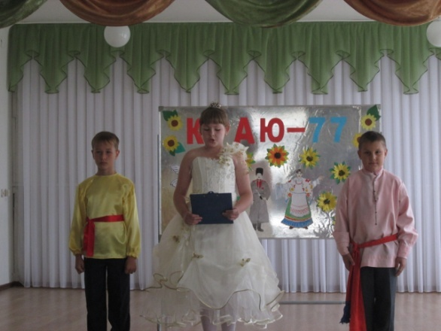
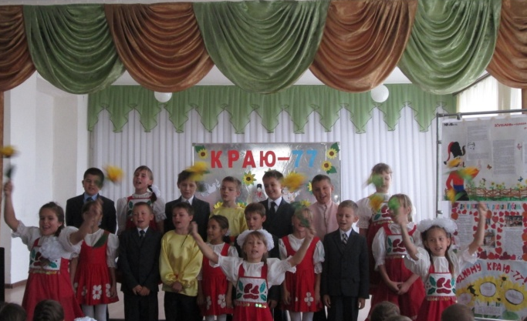

Цель: способствовать воспитанию патриотизма на основе интереса и любви к малой родине, ее истории, традициям, языку.
Задачи: Знакомство учащихся с культурно-историческими и этническими традициями.
Воспитание уважения к традициям предков.
Формирование ценностного отношения к своему национальному языку и культуре
Укрепление нравственности, основанной на духовных отечественных традициях
Пробуждение желания приносить пользу Родине.

Ученик1.Роса состоит из росинок
Из капелек пара – туман
Песок – из мельчайших песчинок
Россия – из россиян!
А наша малая Родина из нас – кубанцев.
Для каждого из нас Кубань – это большой дом,
который мы любим и храним.

Ученик2. Как хороша земля родная
Другой такой мы не найдем
Поговорим сегодня о Кубанском крае
О нашем крае дорогом.

Ученик1Это наш край! Это наша Кубань!
Краснодарский край – жемчужина нашей любимой Родины – России.
Наш край – хлеборобный край.
Здесь живут и трудятся хлеборобы, которые выращивают
главное богатство нашей страны – хлеб, а хлеб – всему голова.

Ученик2.Как у каждого человека есть день рождения, так и у Краснодарского края он тоже есть. 13сентября 1937г. был образован наш Краснодарский край.

Учитель: Жители Кубани любят свой край, помнят и чтут обычаи и традиции своего народа. Много лет тому назад подарила царица Екатерина II казакам землю возле реки Кубань, повелела им охранять и защищать эту дарованную землю. Приехали казаки, осмотрелись, увидели много рек, озер, лесов, полей и гор, и решили здесь остаться.
(Вход Екатерины) с 3 казаками

Учитель: Ребята, вы узнали кто это? Так кому же она даровала землю?
Назовите первых атаманов прибывших на Кубань.

Ученик1. Там, где выгнула русло река,
Как подкову, у глинистой кручи
Свиток царский был предком раскручен.
И прочитан под гул тростника.

Екатерина читает указ.
«30 июня 1792 г. особой грамотой жалую Черноморскому казачьему войску земли на правобережье Кубани от Тамани до устья Лабы. Черноморцам дарую войсковое знамя и литавры, подтверждено право на собственные казачьи регалии (булаву, перначи) и войсковую печать. Казакам охранять кубанские рубежи России».
Екатерина:
Здесь границу держать,
Защищать от врагов,
И пшеницу сажать,
И растить казаков!
(Екатерина в сопровождении казаков уходит) .

Ученик2.Жители нашего края могут и любят трудиться.
Мы бережно храним традиции наших предков.
Помним и поём прекрасные казачьи песни.

Песня в исполнении 4-а класса « Мы с тобой казаки»
Учитель: За окном осень. Чудесное время года у нас на Кубани. Летом люди хорошо потрудились, собрали хороший урожай. Традицией стало в такие вот осенние дни проводить по кубанским городам и станицам веселые казачьи ярмарки. Едут люди на ярмарку продать лишнее, себя показать, на других посмотреть.
Сценка «На ярмарку»
Мальчик1. Здравствуйте, девчата!
Чьи же вы будете?
Девочка1. Мы мамкины
Мы не теткины,
А мы на улице росли
И нас курицы снесли!
Мальчик2. Ой и девчата!
Хороша, мила та,
Хороша и эта,
Да и эта, и вот та
Не хуже, чем вот эта!
Девочка2. А у нас в станице
все красавицы девицы!
Мальчик3. А куда же вы, девчата, идете?
Девочка3. Та на ярмарку! А вы куда?
Мальчик1. Тоже на ярмарку. Покупать – торговать…
Девочка1. А чем же торговать будете?
Мальчик2. Прялку продам,
Веретёнышко продам,
Гармонь куплю,
Плясать пойду!
Мальчик3. Плясать пойдем,
Головой тряхнем,
Своими серыми глазами
Завлекать начнем!
Девочка2. Ой, ребята, вы ребята,
Чем вы завлекаете?
Иль глазами, иль бровями
Сердце вынимаете!
Мальчик1. Может, вместе пойдем? Веселей будет!
Девочка3. А что, и пойдем! Мы веселых хлопцев любим!

Учитель: А сейчас мы поиграем в игру «Балачка»
Многие кубанские слова и выражения, которые использовали наши предки, можно найти лишь в специальных словарях, а их значение многие уже и не знают. Но наши бабушки и прабабушки еще употребляют их, как говорят на Кубани, «балакают». А сможете ли вы объяснить значение этих слов?
Робыть – работать.
Пидворье – подворье, хозяйство.
Худоба – домашнее животное.
Щирый – добрый.
Дэбелый – здоровый.
Гарный – красивый.
Брехунец – болтун.
Пивень – петух.
Зозуля – кукушка.
Баз – место для содержания домашних животных.
Бачить-ведеть
Нэ займай-не трогай
Крынка –кувшин
Сапэтка-корзина
Цибуля –лук
Драбына – лестница
Рушнык – полотенце
Кобыця -печь

Учитель : Богата Кубань своими писателями и поэтами. Назовите известных вам поэтов.

Учитель : А сейчас послушайте стихи всеми нам известного нашего местного писателя Александра Михайловича Мецгера.
Чтение стихов
Учитель: А сейчас музыкальная пауза, песня в исполнении 4-б класса «Кубань – наш отчий дом»»
Учитель: На Кубани любили не только петь, но и плясать.
Исполнение танца «Гопак»
Учитель: И в завершении проведём викторину.
Прошу, друзья, внимания!
Проверим ваши знания.
На вопросы отвечаем,
Что из прошлого Кубани мы знаем.
Викторина:
1. Кто подписал жалованную грамоту черноморскому казачеству?
(Екатерина II)
2. Коренной житель Кубани? (Казак)
3. Назовите главный город Кубани? (Краснодар)
4. Главная река нашего края (Кубань)
5. В какое море она впадает? (Азовское море)
6. Как называются жилища казаков? (Курень)
7. Сколько куреней было основано казаками – переселенцами на Кубани? (40)
8. В каком году образован Краснодарский край? ( 1937г)
9. Назовите символы Краснодарского края? (Флаг, герб, гимн).
10. Кто является губернатором Краснодарского края?(А,Н.Ткачёв)

Учитель: Ребята именно вы – наследники нашей прекрасной кубанской земли, ее истории культуры всех тех богатств, которые созданы руками старших поколений. Вам наследникам земли отцов нужно бережно хранить щедрые нивы и луга, звонкие казачьи песни, память о защитниках Кубани. Вам преумножать богатства родного края и его замечательные традиции, трудиться на полях и заводах, совершать научные открытия, сочинять стихи и песни о родной земле.

Учитель: Скажите откуда эти строки?
Ты, Кубань, ты наша родина,
Вековой наш богатырь!
Многоводная, раздольная,
Разлилась ты вдаль и вширь.
-А кто автор слов кубанского гимна? (Полковой священник Константин Образцов).
-Давайте наше мероприятие, посвящённое 77-летию Краснодарского края завершим исполнением гимна
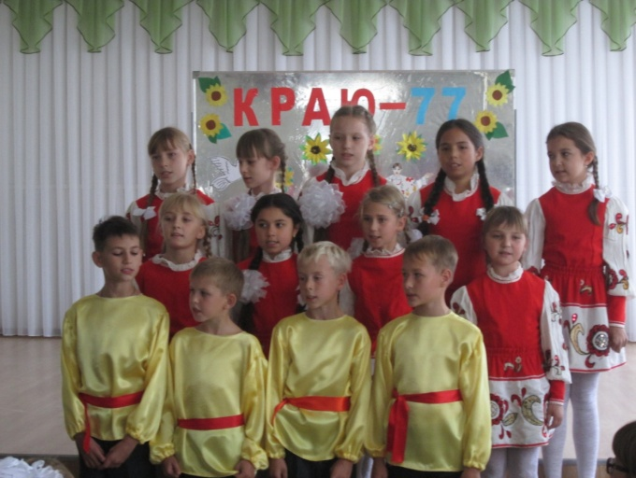
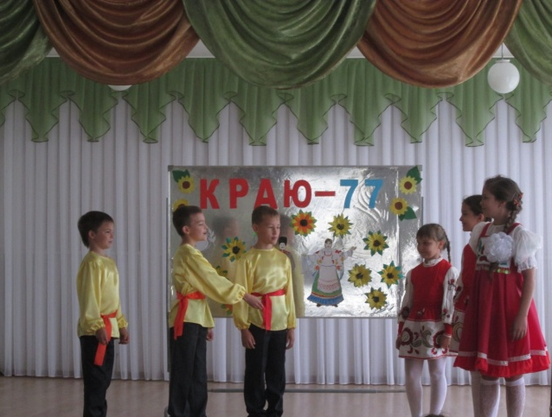

Разработка мероприятия создана учителями МАОУ СОШ № 2 Балковой Л.И. и Охрименко М.Н.

